Упражнения для самостоятельной работы

Тема 5. Структуры и объединения

- Дана строка символов. Написать функцию создания бинарного
дерева (рекурсивный и нерекурсивный варианты). Узлы дерева
имеют следующую структуру:
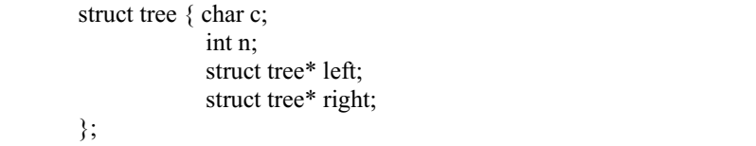
где c – символ входной строки, а n – число вхождений данного символа во входную строку. При построении дерева в качестве ключа
использовать код символа.
- Написать рекурсивную функцию подсчета количества узлов дерева.
- Написать рекурсивную функцию определения высоты дерева.
- Написать рекурсивную функцию печати узлов дерева в убывающем порядке.
- Написать функцию печати узлов дерева по слоям (рекурсивный и нерекурсивный варианты).
- Ввести набор слов. Разделители между словами: пробел, запятая, точка с запятой, конец строки. Признак конца текста - точка. Длина каждого слова не должна превышать 20 символов. Сформировать двоичное дерево, каждый узел которого содержал бы указатель на слово и число вхождений этого слова во входной поток. Ключом при построении дерева должно являться само слово. По окончании формирования дерева распечатать слова в убывающем порядке, в возрастающем порядке и по уровням.
- Ввести набор слов. Слов не более 20-ти. Разделители между словами: пробел, запятая, конец строки. Длина слова не превышает 20 символов. Разместить слова в динамической памяти (лишнего места не занимать) и сформировать массив указателей на слова. Использовать в качестве признака конца массива нулевой указатель NULL. Упорядочить слова в неубывающем порядке. Распечатать слова, каждое на отдельной строке.
- Ввести набор строк. Количество строк не более 15-ти. Длина каждой строки не должна превышать 80 символов. Под каждую введенную строку зарезервировать в динамической памяти место под реальную ее длину, скопировать туда строку и записать адрес в массив указателей. Признак конца в массиве указателей – NULL( нулевой указатель). Написать функцию, которой передается в качестве параметра массив указателей, а выходное значение – адрес самой большой (лексикографически) строки. Используя этот адрес, распечатать самую большую строку.

